**目录**

**一、 目标定位 1**

**二、 平台简介 2**

**三、 主页概况 2**

（一）电脑端 2

（一）手机端 3

**四、 登录 5**

（一）电脑端 5

（二）手机端 6

**五、 学生个人中心 7**

（一）简历管理 8

（二）创业大赛 9

（三）园区项目入驻 11

（四）生源信息填写 12

（五）毕业去向填写 13

（六）推荐表打印 14

（七）档案查询 14

**六、 参加双选会 15**

（一）学生报名线下双选会 15

（二）参加线上双选会且投递简历 16

**七、 宣讲会 18**

**八、 投递简历 20**

# 目标定位

福建师范大学就业信息网聚焦智慧学工建设，采用微服务架构，结合大学生就业工作实际，以数智技术为核心，倾力打造服务学生成长与发展的一站式智慧就业平台。

# 平台简介

“福建师范大学就业信息网”学生端包含：个人中心、学生简历、创业大赛、推荐表、生源管理、毕业去向、档案查询、简历投递、职位查询等模块，同时配备PC端和移动端，并对接福Star APP，实现全方位、全时段、全场景服务学校师生。

# 主页概况

## 电脑端

1. **首页**

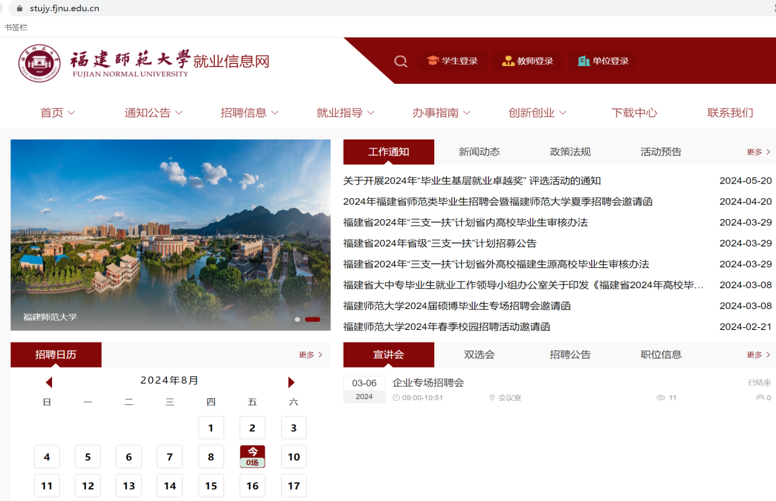

1. **个人中心**

个人中心包含学生填写自己的简历、档案查询、创业大赛申请、打印推荐表、完善生源信息、填写毕业去向等操作。

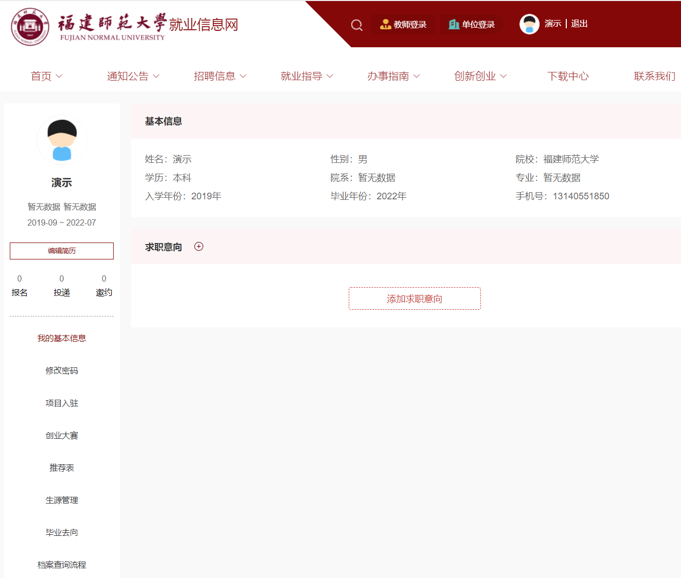

## 手机端

1. **首页**

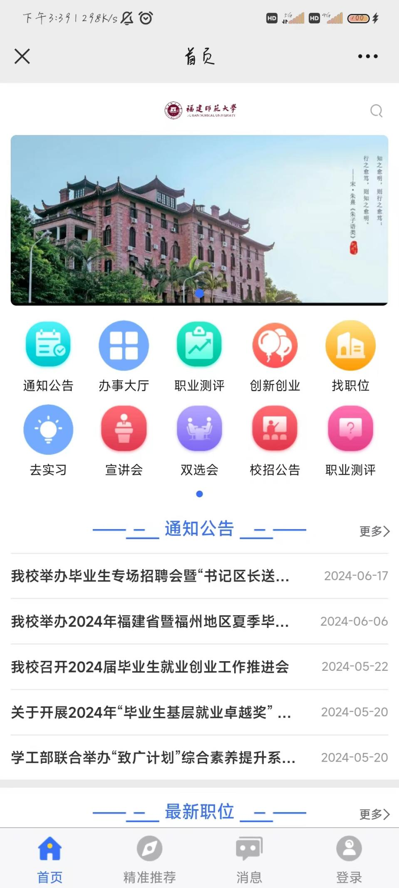

* **常用服务栏**

展示学生常用的服务。

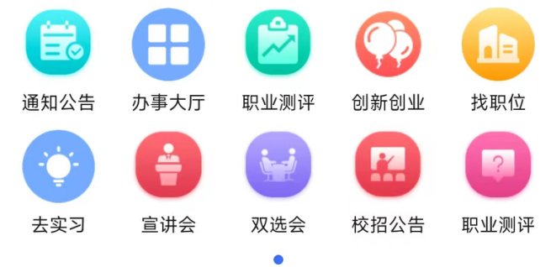

# 登录

## 电脑端

**浏览器访问**：<https://stujy.fjnu.edu.cn/index.html>

**登录：**使用福Star APP统一身份认证扫一扫登录。

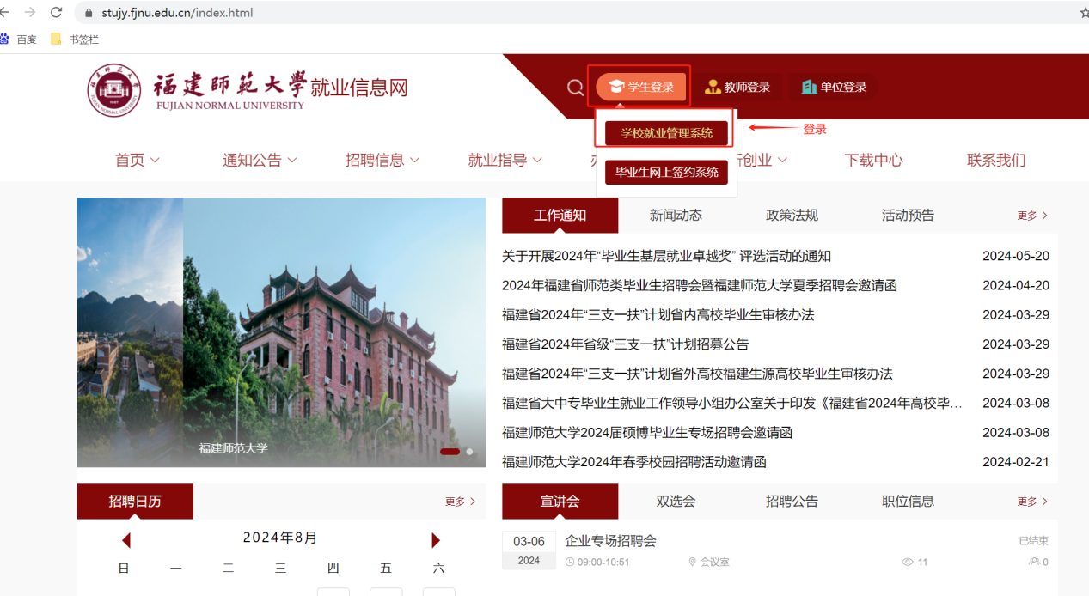

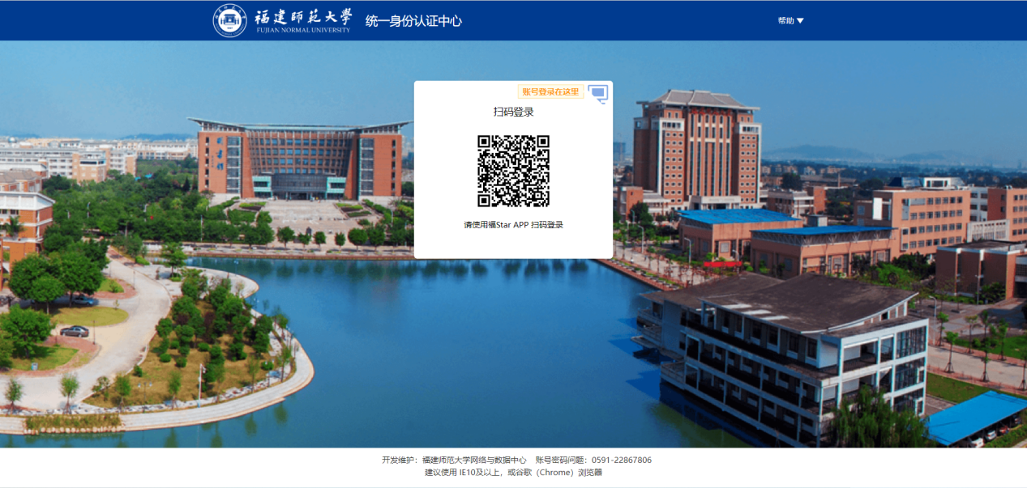

## 手机端

手机微信关注福建师范大学就业创业公众号，点击就业创业菜单中“学生账号绑定”进入到移动端。

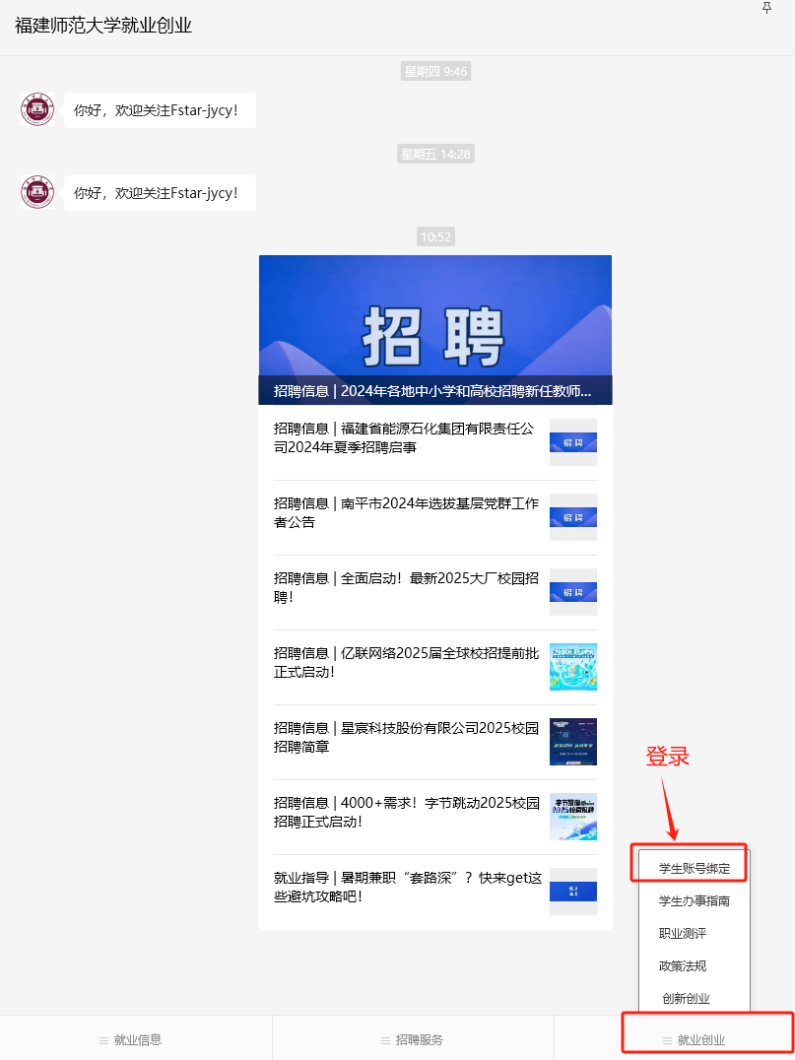

# 学生个人中心

**\*该功能当前仅限电脑端操作**

登录“福建师范大学就业信息网平台”后，在右上角【自己的名字】，进入个人中心。

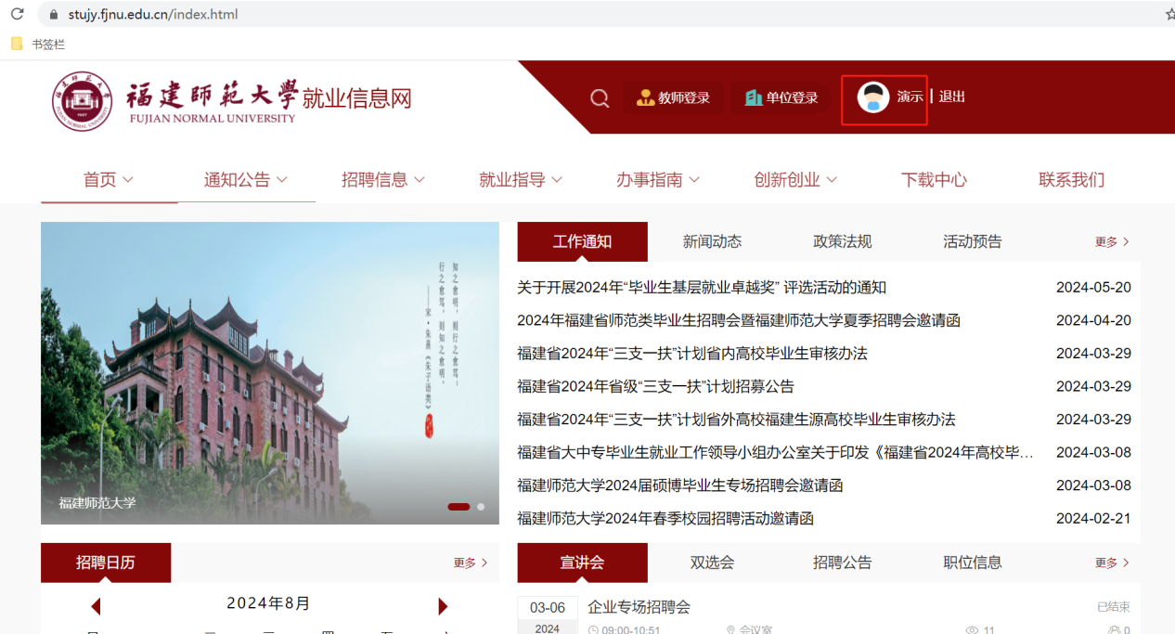

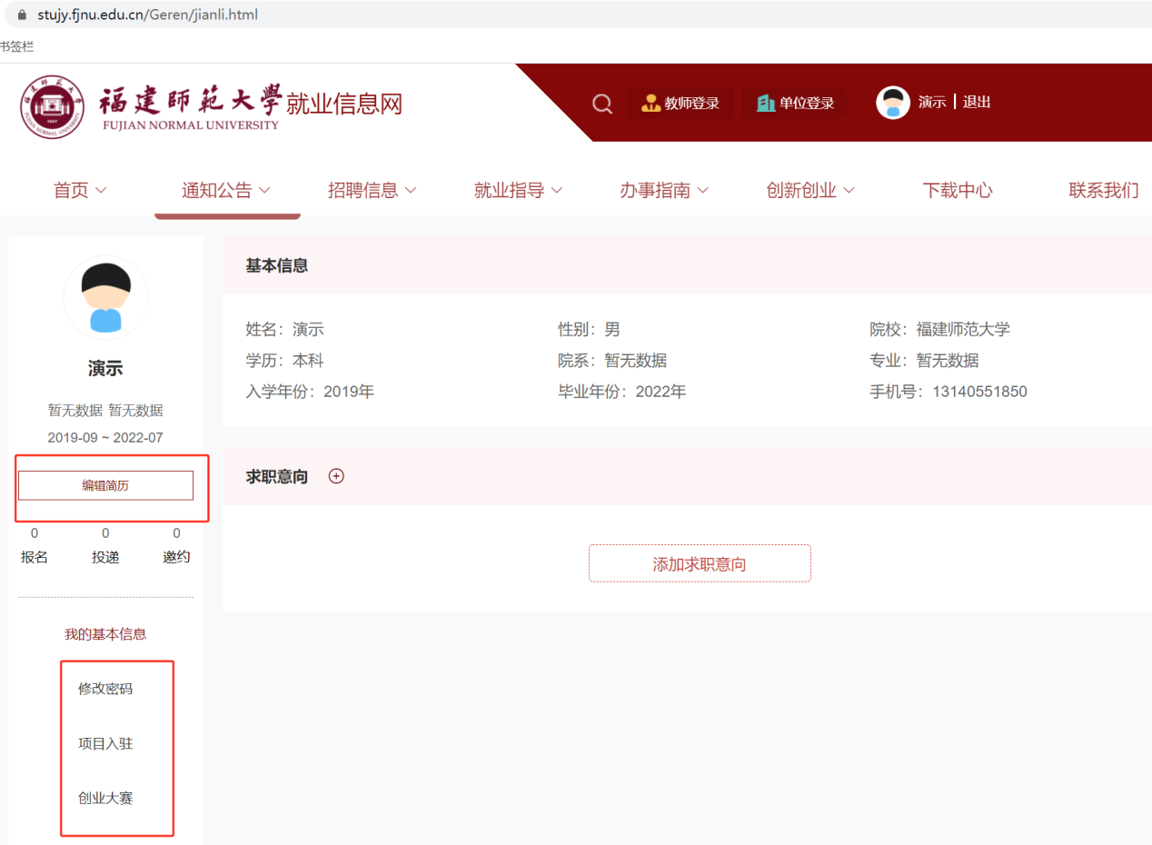

1. **简历管理**

进入到个人中心，点击右侧菜单中的编辑简历，进入到简历编辑流程。填写完自己的简历信息，可以点击右上角的简历浏览查看简历。

在下载简历按钮可以选择自己喜欢的简历模板进行下载。

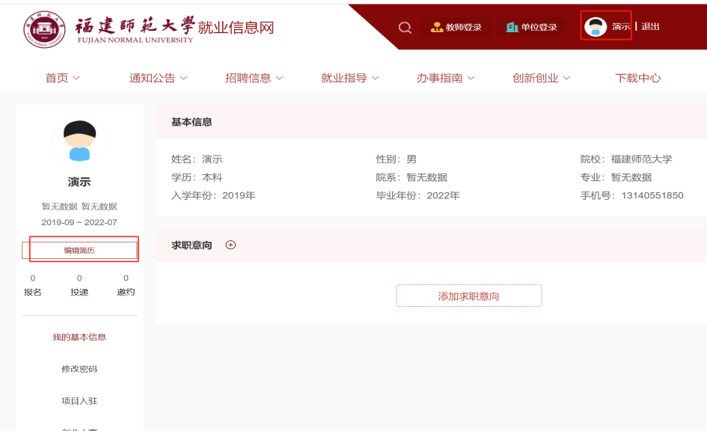

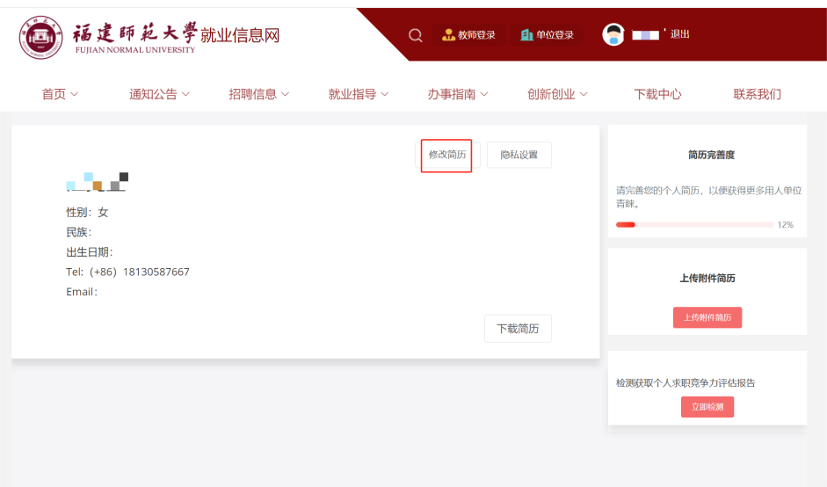

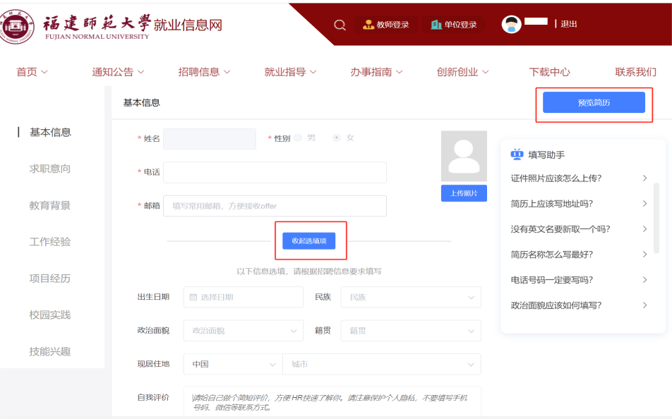

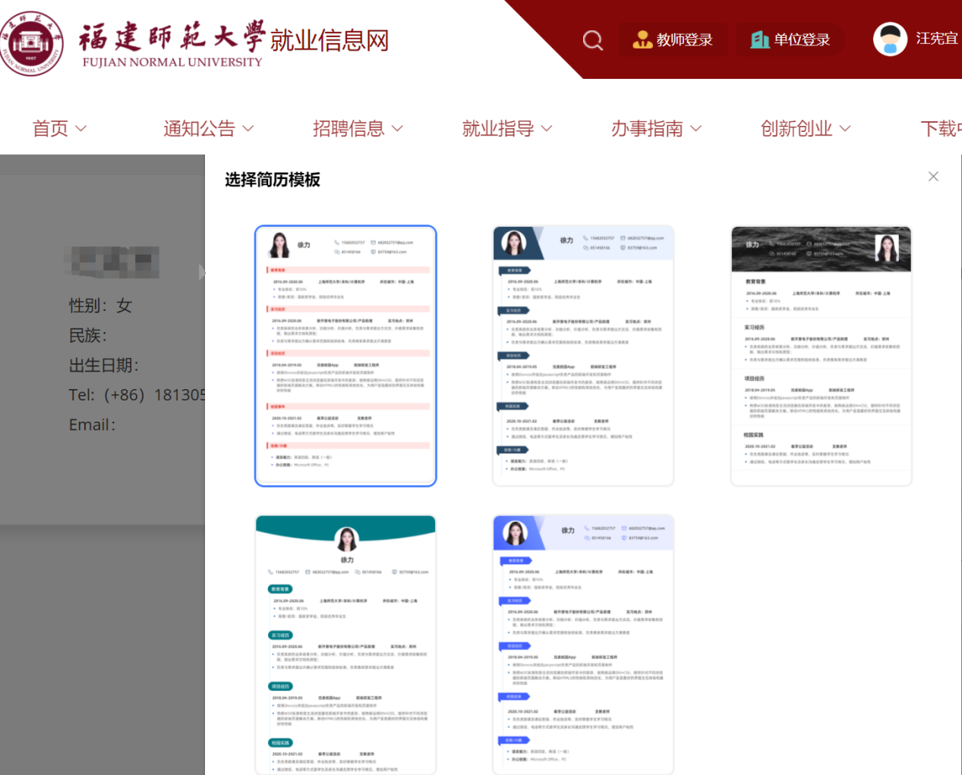

1. **创业大赛**

点击网站中的创新创业菜单中的创新创业大赛，可报名参加正在进行的创业大赛。

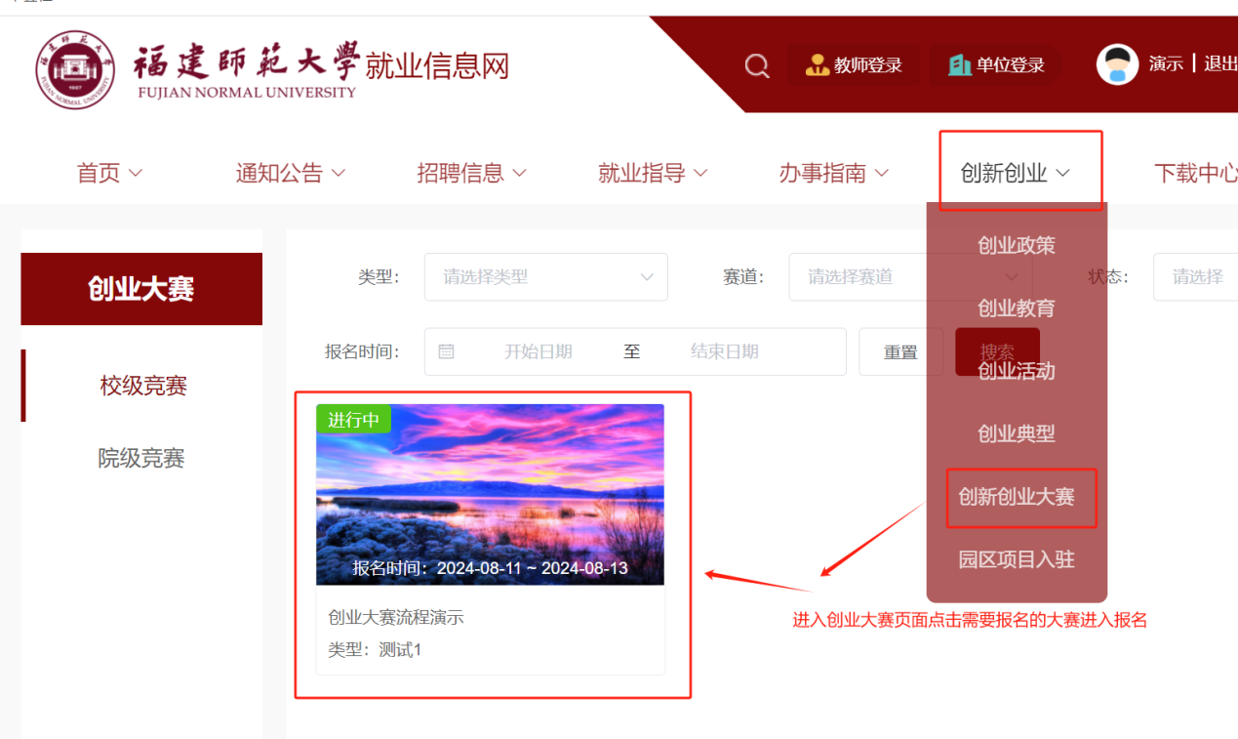

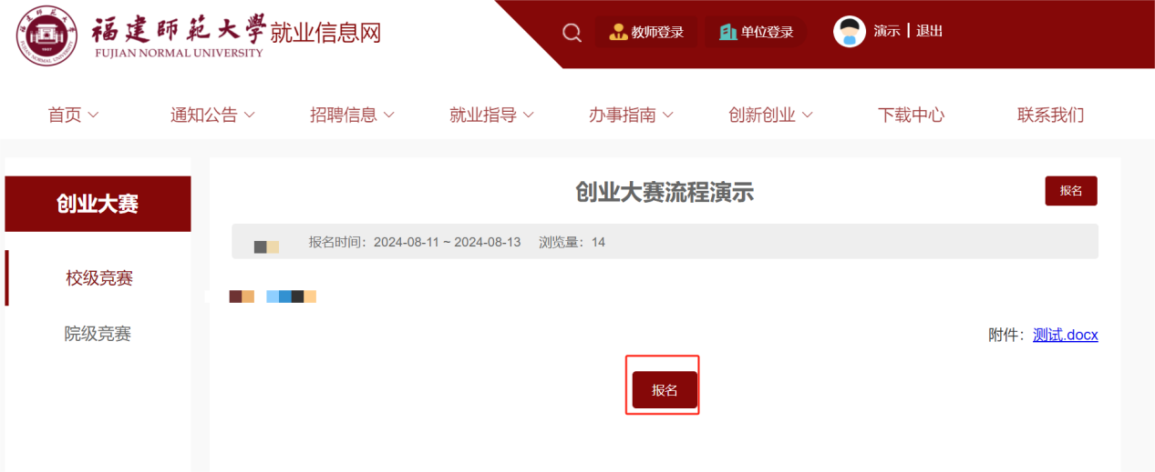

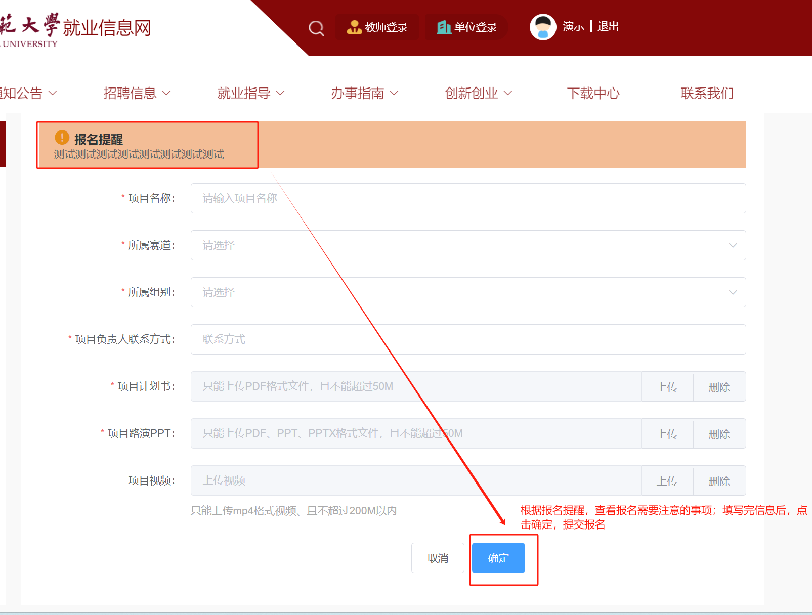

查看报名审核流程：需要在个人中心中的创业大赛中进行查看。

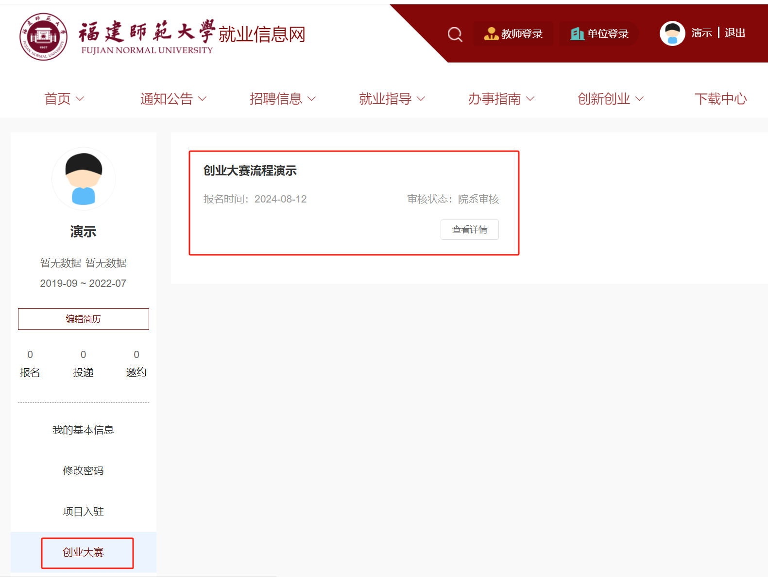

**（三）园区项目入驻**

点击网站中的创新创业菜单中的园区项目入驻或者进入个人中心点击项目入驻，可在规定时间段申请入驻创新创业园。

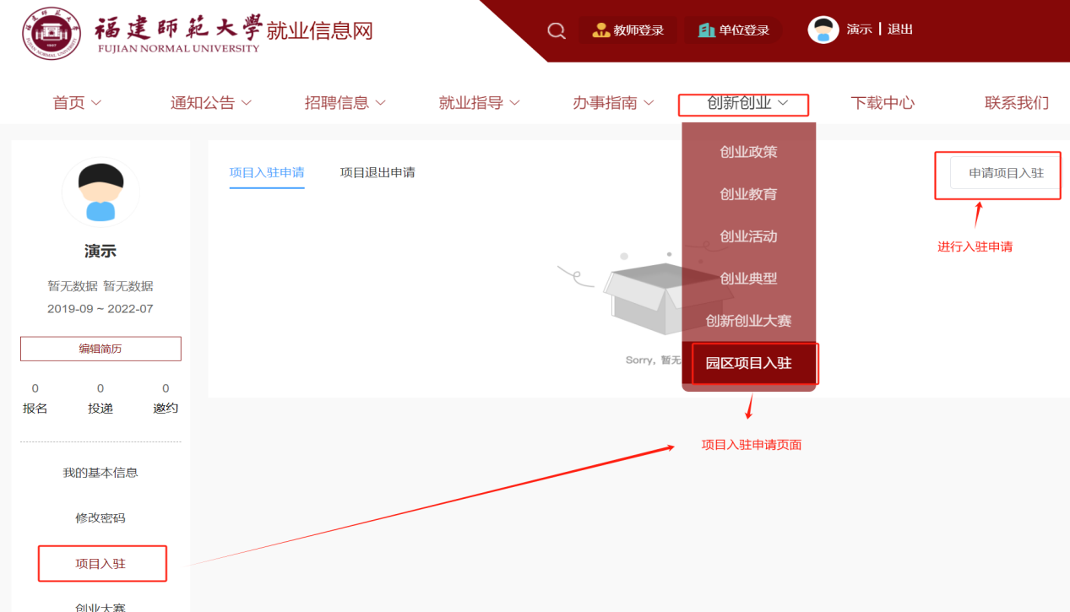

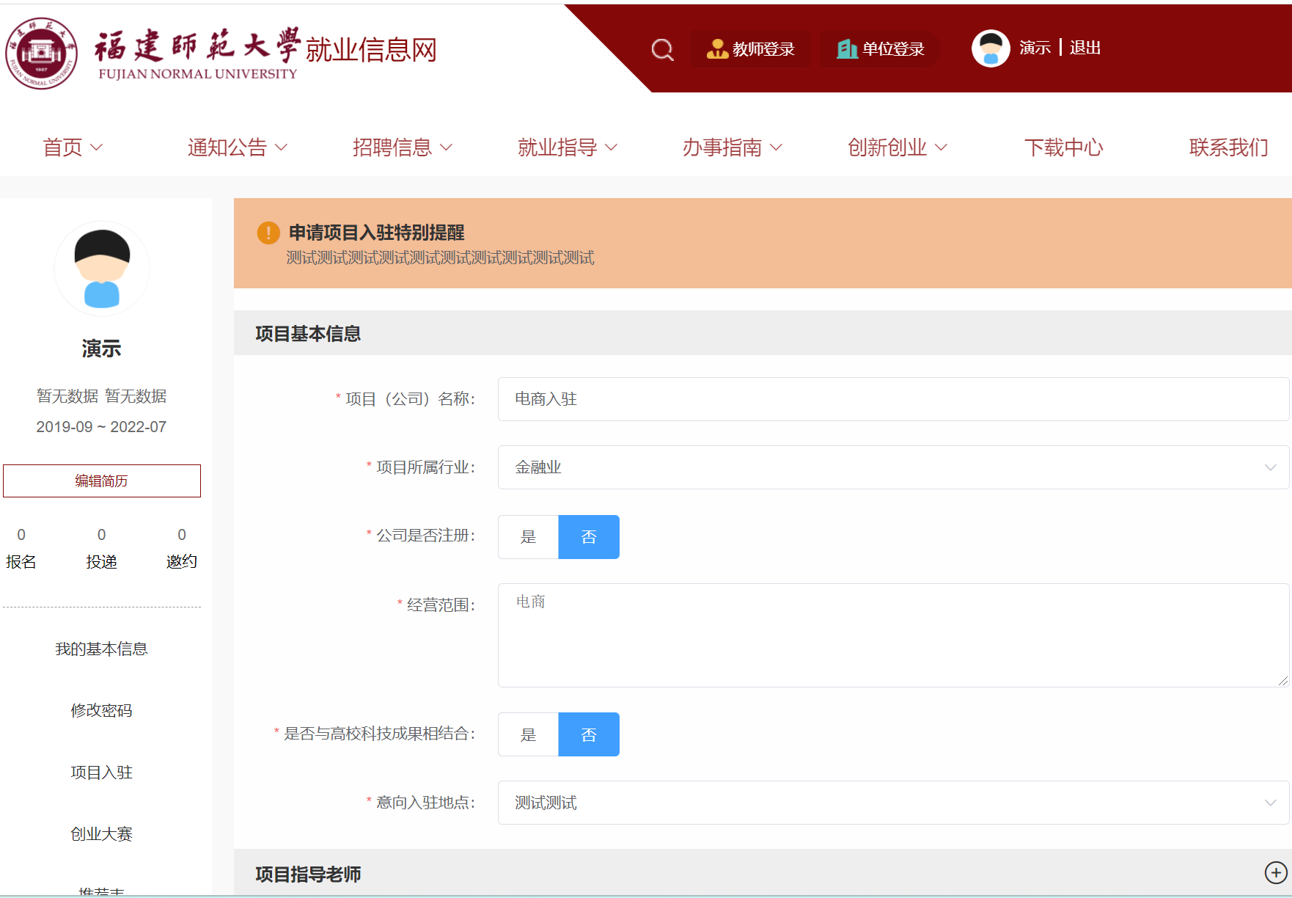

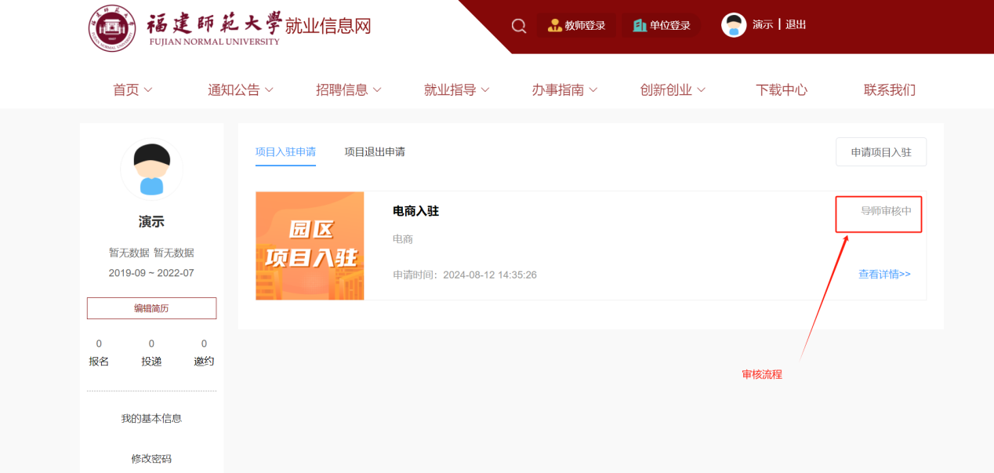

**（四）生源信息填写**

学生在开放的时间内可以核实并修改自己的基本信息。

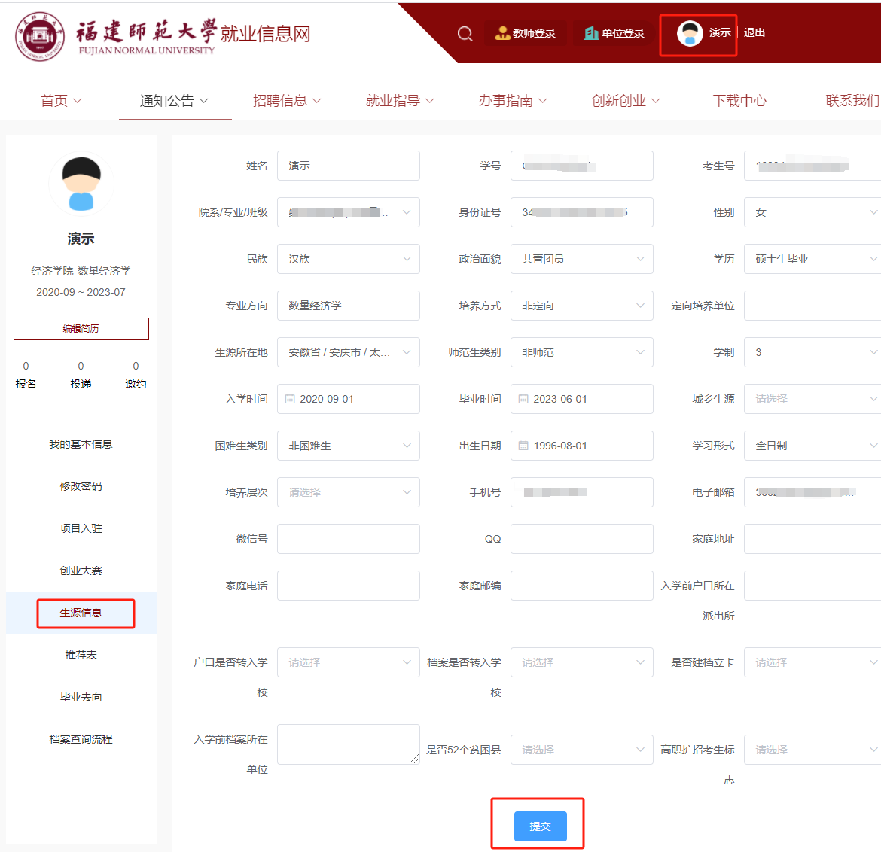

**（五）毕业去向填写**

学生基本信息提交后，待老师审核通过，即可填写毕业去向。

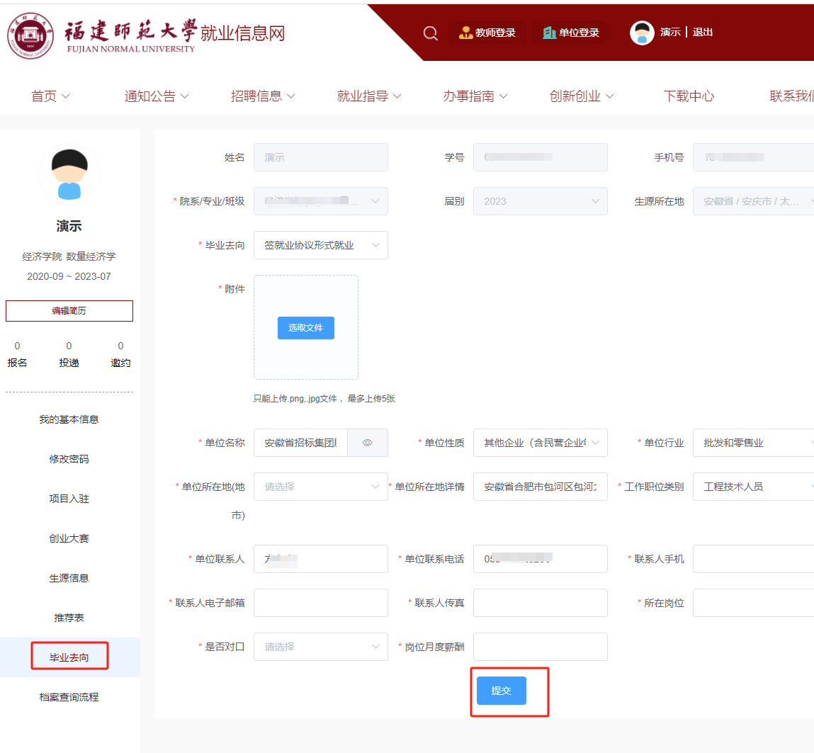

**（六）推荐表打印**

在个人中心进行推荐表填写，填写完后点击提交，待审核完毕后即可打印推荐表。

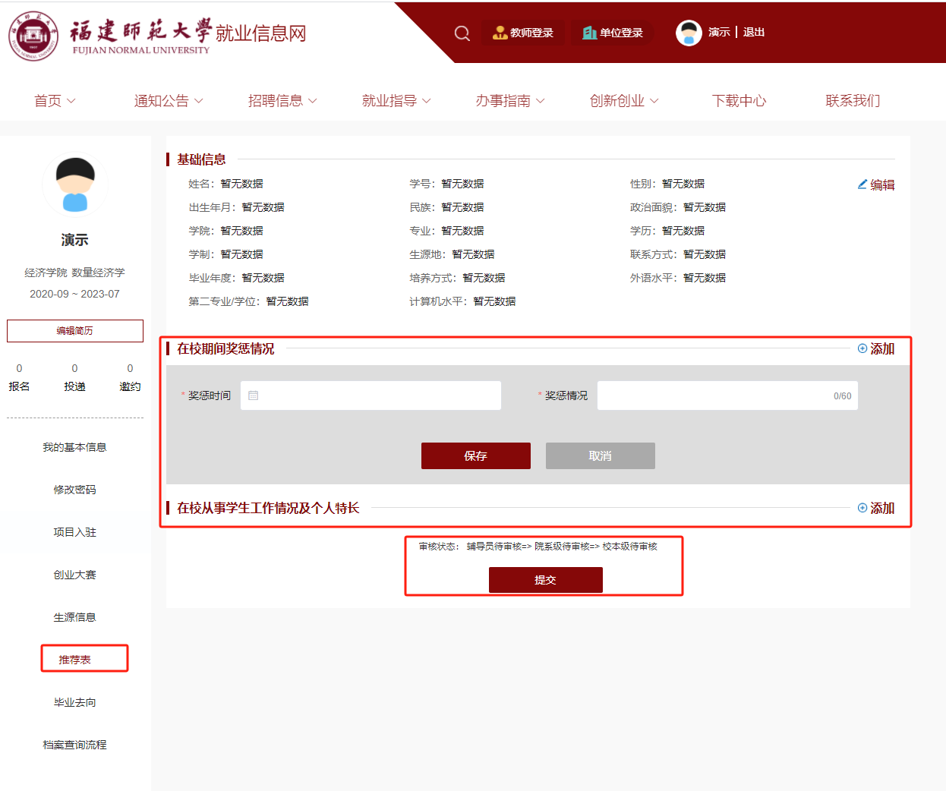

1. **档案查询**

学生在个人中心查询自己的档案去向。

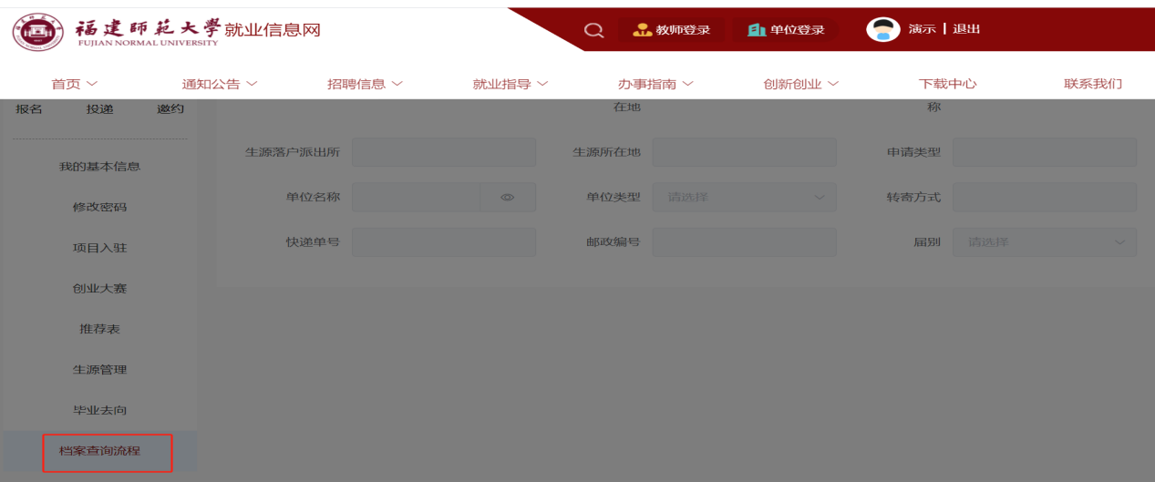

# 参加双选会

**（一）学生报名线下双选会**

1.网站下拉找到双选会或者在菜单栏中的招聘信息中点击双选会进入一场双选会详情页面。

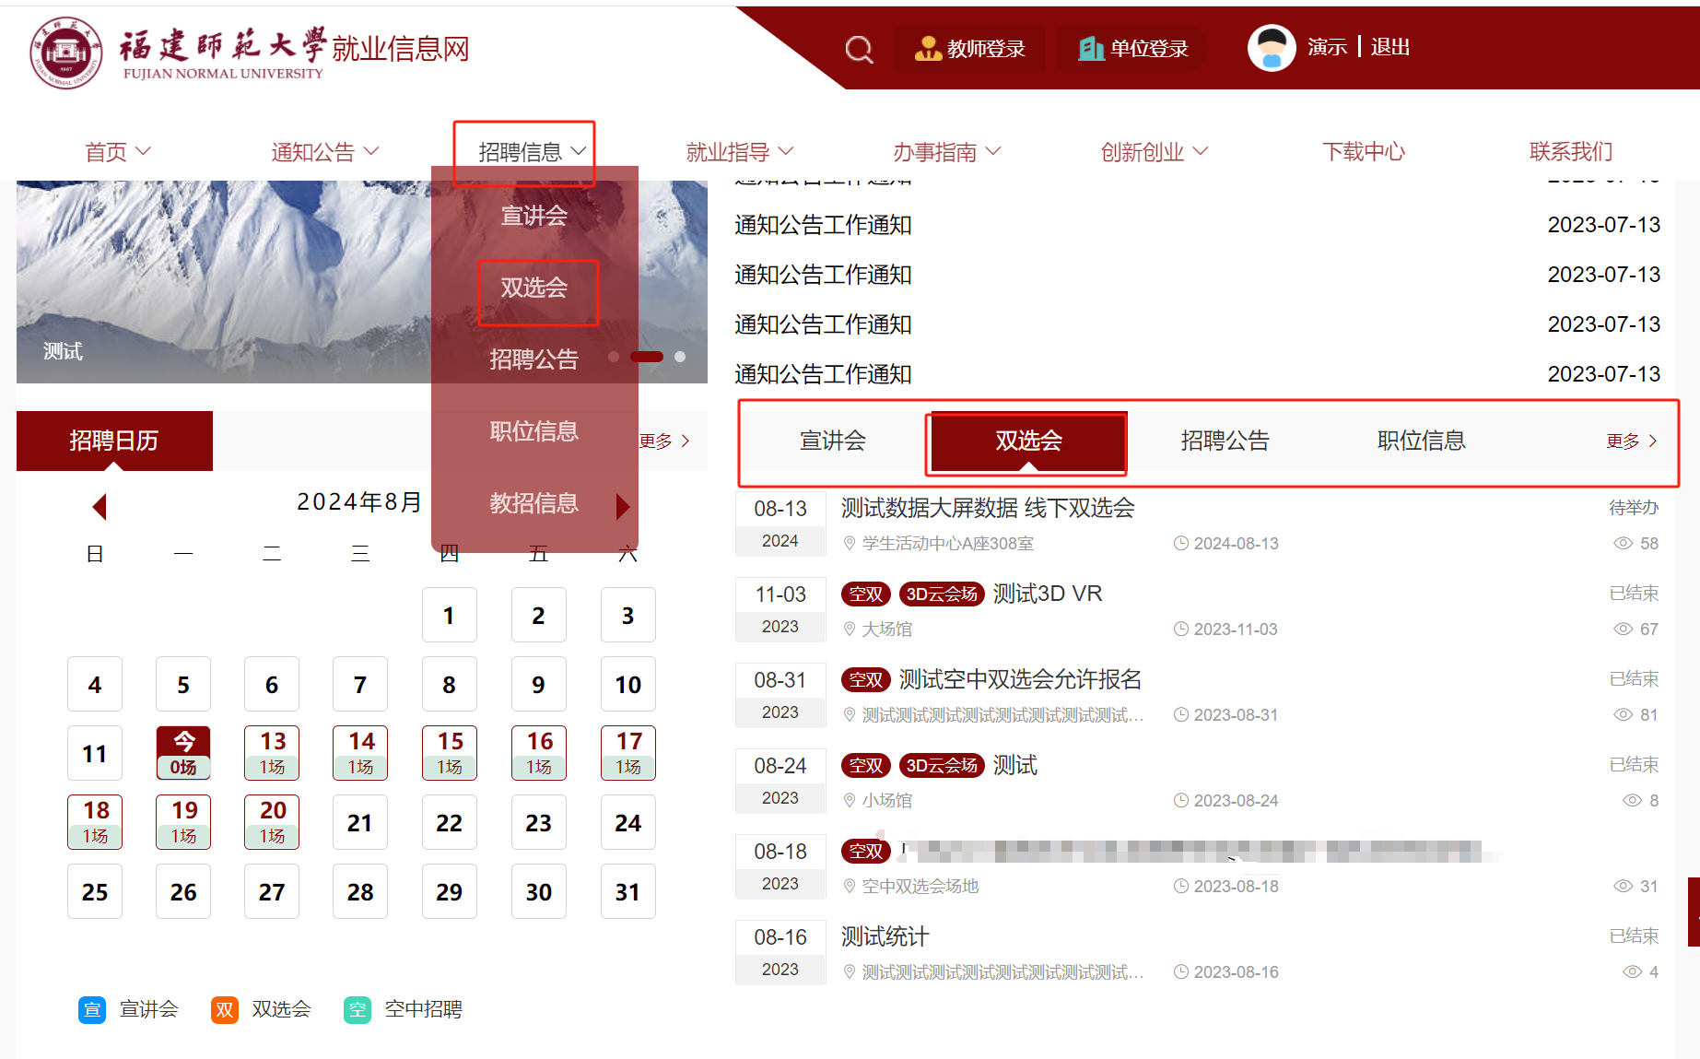

2.点击进入双选会页面点击学生报名。

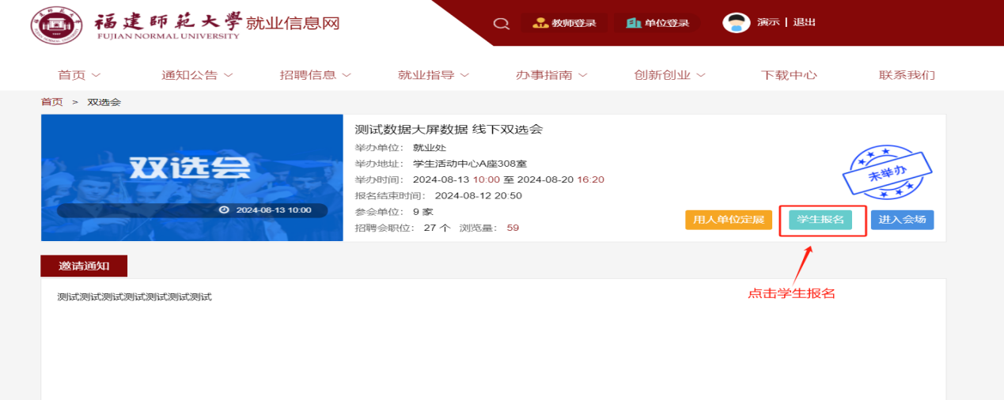

**（二）参加线上双选会且投递简历**

1.网站下拉找到双选会或者在菜单栏中的招聘信息中点击空中双选会进入一场双选会详情页面；点击进入双选会页面点击进入会场。



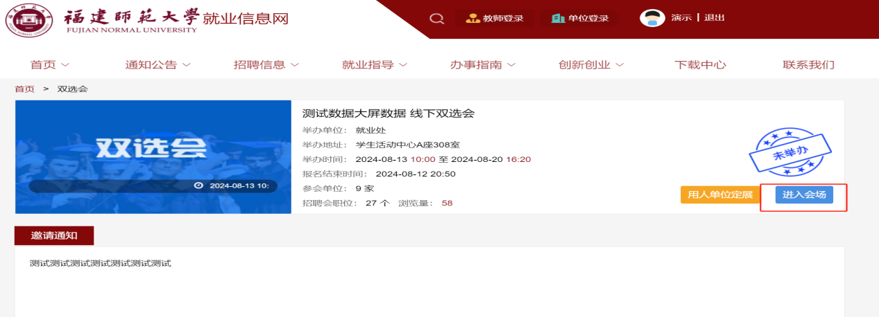

2.点击参加双选会的单位信息。

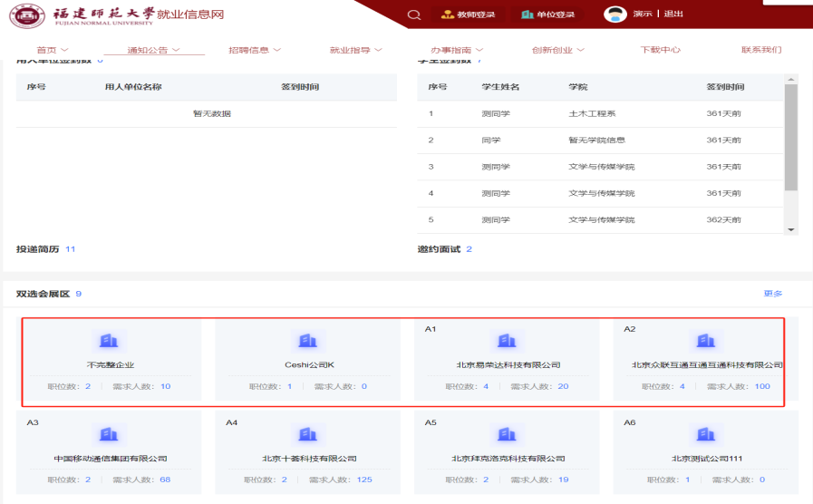

3.点击职位进入详情页面，点击投递简历，确认投递完成。

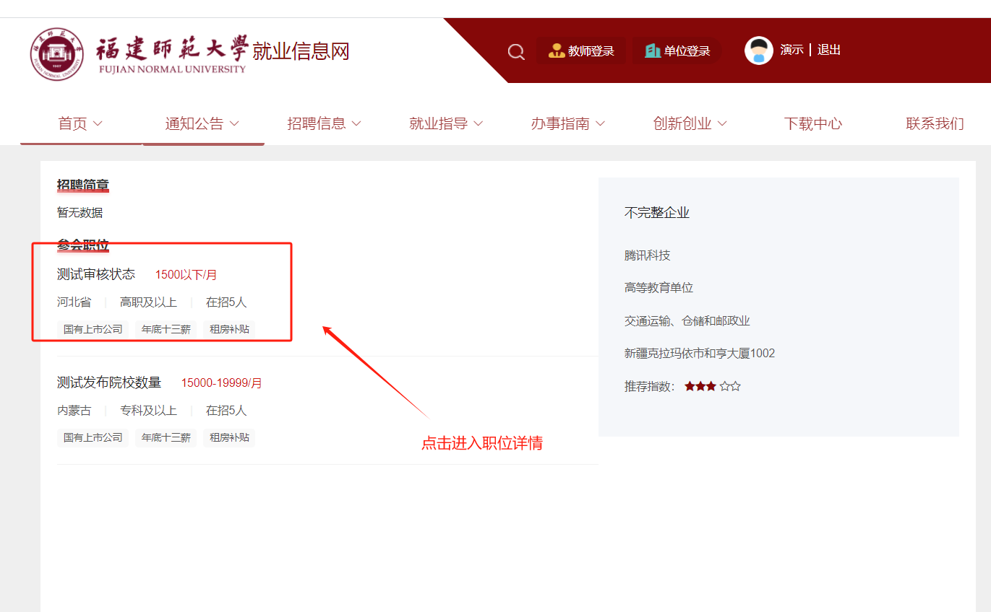

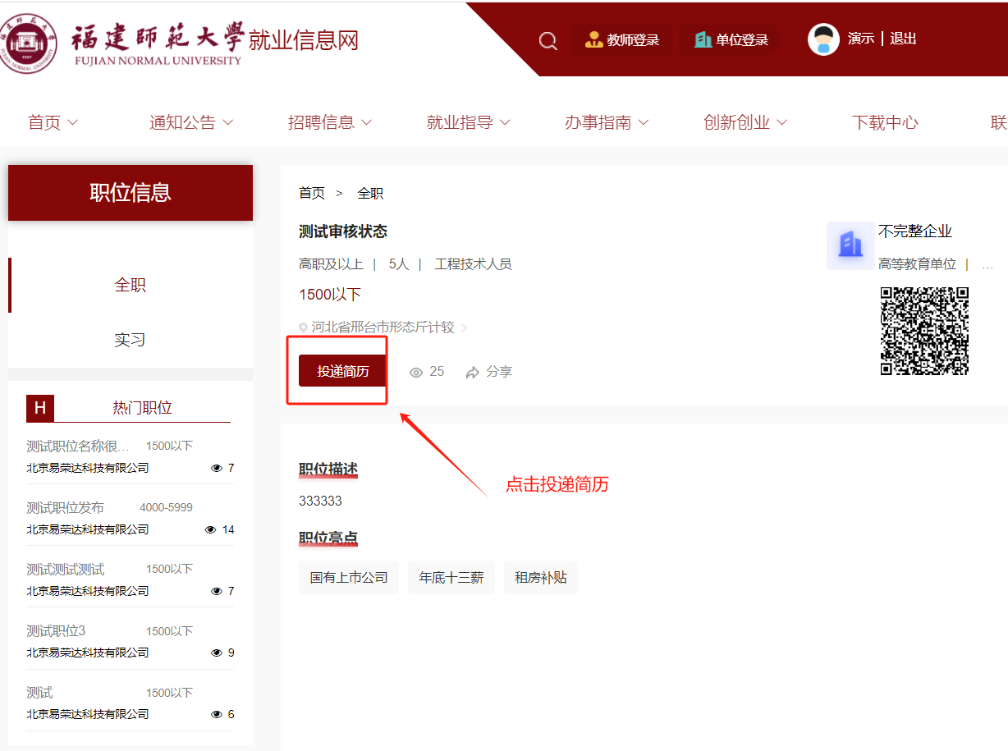

# 宣讲会

网站下拉找到宣讲会或在导航栏中招聘信息中点击宣讲会。

注：线上宣讲会可线上参加并对该宣讲会发布的职位投递简历；线下宣讲会可进行报名，到时间即可到指定地点参加。

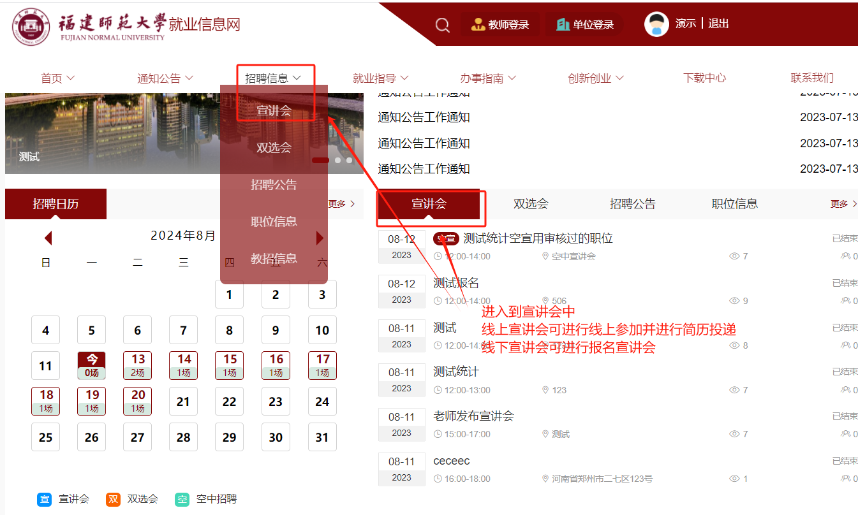

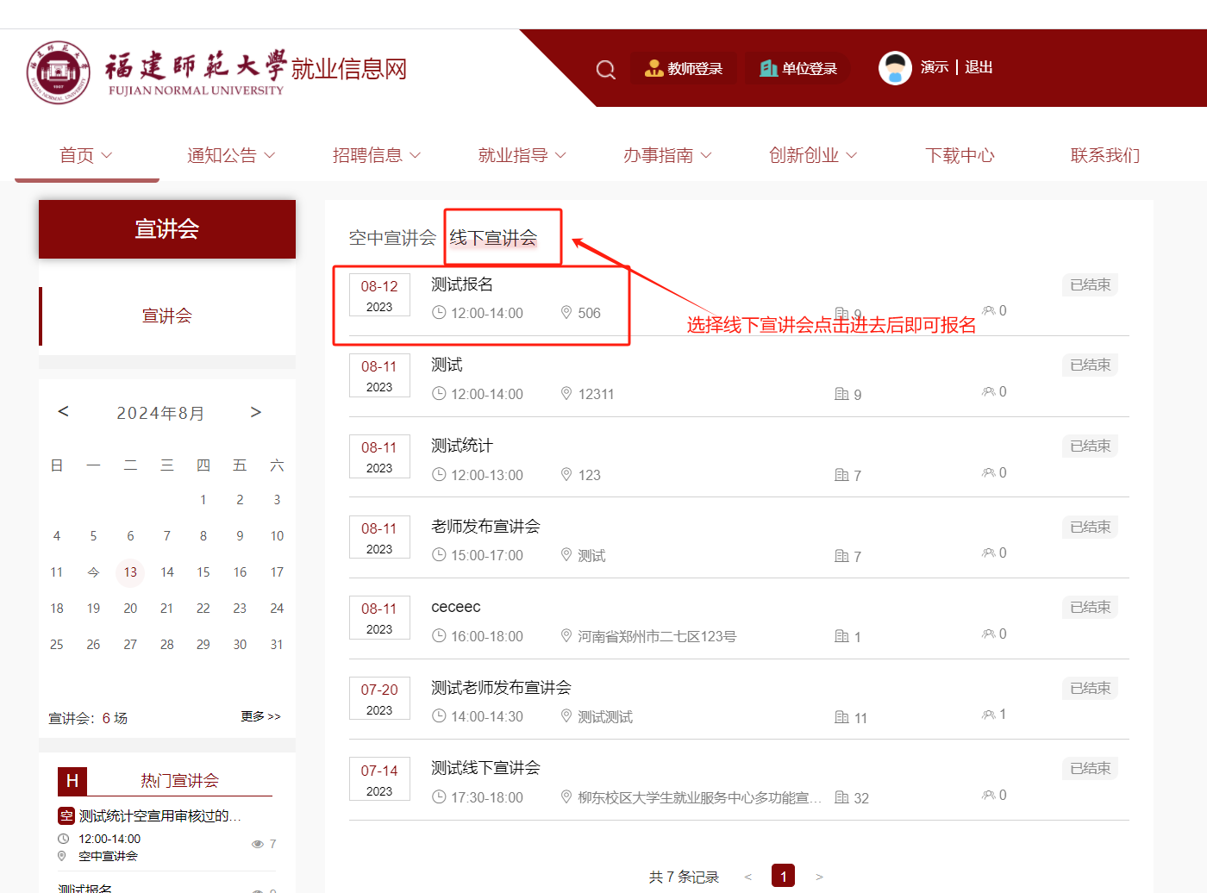

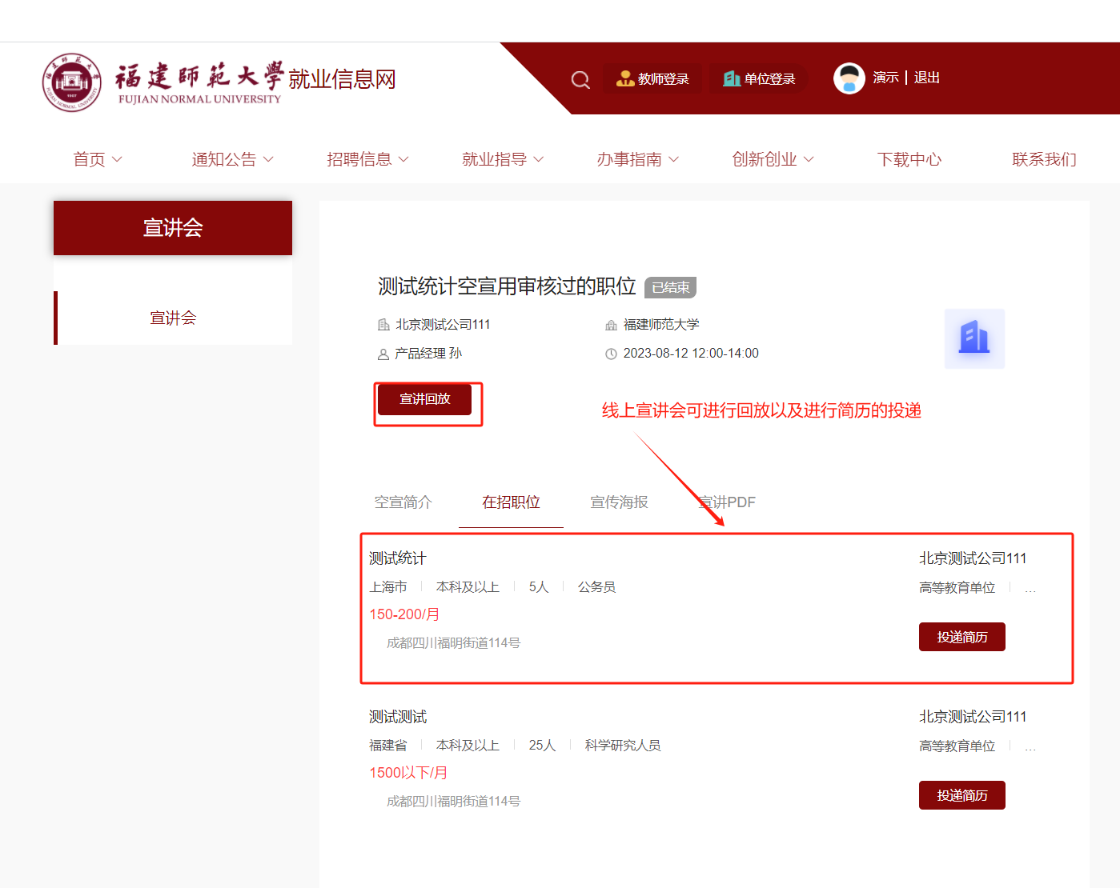

# 投递简历

网站下拉找到双选会或在导航栏中直接选择招聘会以及职位均可投递简历；投递记录可在个人中心里面的投递里进行查看。

